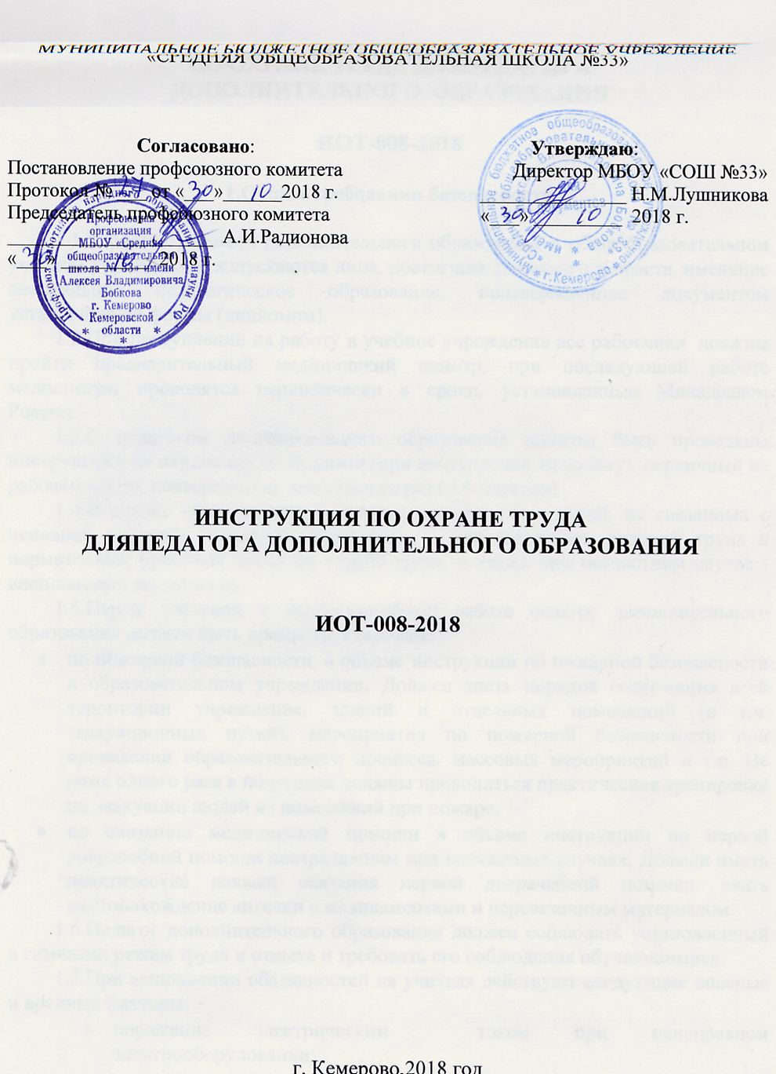

МУНИЦИПАЛЬНОЕ БЮДЖЕТНОЕ ОБЩЕОБРАЗОВАТЕЛЬНОЕ УЧРЕЖДЕНИЕ

«Средняя общеобразовательная школа №33»

Согласовано:  Постановление профсоюзного комитета  Протокол № ___ от «___»______2018 г.  Председатель профсоюзного комитета  _____________________ А.И.Радионова  «___» _________ 2018 г. | Утверждаю:  Директор МБОУ «СОШ №33»  _______________ Н.М.Лушникова  «___» _________ 2018 г.

ИНСТРУКЦИЯ ПО ОХРАНЕ ТРУДА

ДЛЯПЕДАГОГА ДОПОЛНИТЕЛЬНОГО ОБРАЗОВАНИЯ

ИОТ-008-2018

г. Кемерово,2018 год

ИНСТРУКЦИЯ

ПО ОХРАНЕ ТРУДА ДЛЯПЕДАГОГА

ДОПОЛНИТЕЛЬНОГО ОБРАЗОВАНИЯ

ИОТ-008-2018

1.Общие требования безопасности

1.1.К работе педагога дополнительного образования в общеобразовательном учебном учреждении допускаются лица, достигшие 18-летнего возраста, имеющие специальное педагогическое образование, подтвержденное документом установленной формы (дипломом).
1.2.При поступлении на работу в учебное учреждение все работники должны пройти предварительный медицинский осмотр, при последующей работе медосмотры проводятся периодически в сроки, установленные Минздравом России.
1.3.С педагогом дополнительного образования должны быть проведены инструктажи по охране труда: вводный (при поступлении на работу), первичный на рабочем месте, повторный (не реже одного раза в 6 месяцев).
1.4.В случае необходимости (разовое выполнение заданий, не связанных с основной работой) - целевой инструктаж, а при изменении условий труда и нормативных правовых актов по охране труда, а также при несчастном случае - внеплановый инструктаж.
1.5.Перед допуском к самостоятельной работе педагог дополнительного образования должен быть проинструктирован:
- по пожарной безопасности, в объеме инструкции по пожарной безопасности в образовательном учреждении. Должен знать порядок содержания всей территории учреждения, зданий и отдельных помещений (в т.ч. эвакуационных путей), мероприятия по пожарной безопасности при проведении образовательного процесса, массовых мероприятий и т.п. Не реже одного раза в полугодие должны проводиться практические тренировки по эвакуации людей из помещений при пожаре;
- по оказанию медицинской помощи в объеме инструкции по первой доврачебной помощи пострадавшим при несчастных случаях. Должен иметь практические навыки оказания первой доврачебной помощи, знать местонахождение аптечки с медикаментами и перевязочным материалом.
1.6.Педагог дополнительного образования должен соблюдать установленный в гимназии режим труда и отдыха и требовать его соблюдения обучающимися.
1.7.При выполнении обязанностей на учителя действуют следующие опасные и вредные факторы:
- поражение электрическим током при неисправном электрооборудовании;
- возможность получения травм при несправной мебели, при недостатках технического состояния здания, при перемещении по городу во время исполнения служебных обязанностей, при возникновении ЧС, при неосторожных действиях работников.
- психофизиологическое напряжение;

- пожароопасность;
- нарушение микроклиматических условий в учебном помещении;
1.8.Педагог дополнительного образования должен оперативно извещать директора гимназии, его заместителей по АХР и безопасности или дежурного администратора обо всех недостатках в обеспечении учебного процесса, влияющих отрицательно на здоровье обучающихся, а также повышающих вероятность аварийной ситуации в образовательном учреждении.
1.9.Педагог дополнительного образования должен немедленно сообщатьдиректору гимназии или его заместителю по безопасности о каждом несчастном случае с обучающимися и сотрудниками. При несчастных случаях первоочередные действия должны быть направлены на оказание помощи пострадавшим и обеспечение безопасности обучающихся.
1.10.Несет ответственность в соответствии с законодательством РФ за нарушением требований охраны труда, за невыполнение обязательств по охране труда, предусмотренных коллективным договором, за препятствие деятельности представителей органов государственного надзора и контроля за соблюдением требований охраны труда, а также органов общественного контроля, за обеспечением здоровых и безопасных условий образовательного процесса.

2.Требования безопасности перед началом работы

2.1.При необходимости использования средств индивидуальной защиты перед началом работы педагог дополнительного образования должен надеть полагающиеся средства индивидуальной защиты.
2.2.Перед началом занятий в учебном помещении педагог дополнительного образования должен проверить, как организованы рабочие места дляобучающихся, а именно их соответствие нормам по охране труда, правилам техники безопасности и производственной санитарии, а также возрастным особенностям.
2.3.Перед допуском обучающихся в помещение для занятий педагог дополнительного образования должен внешним осмотром проверить корпуса и крышки электрических выключателей и розеток на отсутствие сколов и трещин, а также оголенных контактов проводов.
2.4.При необходимости использования оборудования, инструментов, приспособлений индивидуального пользования педагог дополнительного образования должен проверить их исправность, наличие защитных средств, отсутствие травмоопасных признаков.
2.5.Если во время занятий обучающиеся должны использовать средства индивидуальной защиты (санитарную одежду), педагог дополнительного образования обязан проследить за обязательным и правильным их использованием.
2.6.Перед началом занятий по новому курсу, а также в начале нового учебного года педагог дополнительного образования должен провести с обучающимися инструктаж по охране труда при проведении занятий. При проведении любых занятий педагог дополнительного образования должен активно пропагандировать правильное отношение к вопросам безопасности жизнедеятельности (правила дорожного движения, поведения в быту, в общественных местах и т.п.) и охраны труда.
2.7. Педагог дополнительного образования должен ознакомить обучающихся с правилами эксплуатации используемого в учебном процессе оборудования, инструментов, приспособлений, обращая особое внимание на охрану труда.
2.8.При любых нарушениях по охране труда в помещении для занятий педагог дополнительного образования не должен приступать к работе до устранения выявленных недостатков, угрожающих жизни и здоровью обучающихся.
2.9. Педагог дополнительного образования должен оперативно поставить в известность директора гимназии или соответствующие должностное лицо образовательного учреждения о причинах отмены занятий.

3.Требования безопасности во время работы

3.1. Педагог дополнительного образования должен контролировать обстановку во время занятий и обеспечить безопасное проведение образовательного процесса.
3.2.Запрещается проведение занятий, выполнение общественно-полезных работ (мытье, уборка) в помещениях, не принятых в эксплуатацию в установленном порядке.
3.3.Во время занятий в помещении (кабинете) должна выполняться только та работа, которая предусмотрена расписанием и планом занятий.
3.4. Педагогу дополнительного образования запрещается выполнять любые виды ремонтно-восстановительных работ на рабочем месте обучающихся или в помещении во время занятий. Ремонт должен выполнять специально подготовленный персонал. (электромонтер, слесарь и др.).
3.5.При проведении занятий, во время которых возможно общее или местное загрязнение кожи обучающихся, педагог дополнительного образования должен особенно тщательно соблюдать гигиену труда.
3.6. При работе с использованием оргтехники, ТСО соблюдать меры безопасности (не оставлять включенные в электросеть приборы без присмотра; не подключать электроприборы к электросети влажными или мокрыми руками).
3.7. При длительной работе с документами и на компьютере с целью снижения утомления зрительного анализатора, устранения влияния гиподинамии и гипокинезии, предотвращения развития познотомического утомления через каждый час работы делать перерыв на 10-15 минут, во время которого следует выполнять комплекс упражнений для глаз, физкультурные паузы и минутки.
3.8. Для поддержания здорового микроклимата следует каждые 2 часа работы проветривать помещение.
3.9.Если педагог дополнительного образования или обучающийся во время занятий внезапно почувствовали себя нездоровыми, педагогом должны быть приняты экстренные меры:
- при нарушении здоровья обучающегося (головокружение, обморок, кровотечение из носа и др.) учитель должен оказать ему необходимую первую доврачебную помощь, вызвать медработника или проводить заболевшего в медпункт образовательного учреждения (лечебное учреждение);
- при внезапном ухудшении здоровья педагога поставить в известность через одного из обучающегося руководителя учреждения (или его представителя) о случившемся. Дальнейшие действия представителя администрации сводятся к оказанию помощи заболевшему учителю ируководству классом в течение времени занятий.
3.10. Педагог дополнительного образования должен применять меры дисциплинарного воздействия к обучающимся, которые сознательно нарушают правила безопасного поведения во время занятий.
3.11. Педагог дополнительного образования должен доводить до сведения руководителя учреждения о всех недостатках в обеспечении охраны труда преподавателей и обучающихся, снижающих жизнедеятельность и работоспособность организма человека (заниженность освещенности, несоответствие пускорегулирующей аппаратуры люминесцентных ламп, травмоопасность и др.)

4. Требования безопасности в аварийных ситуациях

4.1. При любых признаках предаварийной ситуации (запах жженой изоляции, дым, крики обучающихся, запах газа и др.) учитель должен оценить возникшую обстановку.
4.2. Учитель в предаварийной ситуации должен обеспечить безопасность обучающихся и оказание им необходимой помощи. Учитель должен проверить наличие обучающихся по списку на месте сбора, если пришлось покинуть помещение для занятий.
4.3. О предаварийной ситуации (аварийной ситуации) обязательно поставить в известность директора гимназиии зам. директора по АХР и зам. директора по безопасности.
4.4. В условиях развивающейся аварийной ситуации учитель должен правильным поведением исключить возникновение паники среди обучающихся и сотрудников.
4.5. Действовать в аварийной ситуации нужно по указаниям директора гимназииили его заместителей по АХР и по безопасности с обязательным соблюдением мер личной безопасности.
4.6. Эвакуировать обучающихся из здания следует быстро, но без паники и суеты, не допускать встречных и пересекающихся потоков людей
4.7. Покидая помещение, отключить все электроприборы и оборудование, выключить свет, плотно закрыть двери, окна, форточки.
4.8. Действия учителя при пожаре должны соответствовать инструкции по пожарной безопасности в образовательном учреждении.
4.9. Учитель должен уметь оказывать первую доврачебную помощь пострадавшим в аварийной ситуации. Приемы и способы оказания первой доврачебной помощи должны соответствовать изложенным в инструкции по первой доврачебной помощи, утвержденной руководителем образовательного учреждения.

5. Требования безопасности по окончании работы

5.1. По окончании занятий внимательно осмотреть помещение.
5.2. Привести в порядок рабочее место. Убрать журнал, тетради, наглядные пособия и др. материалы в установленное место.
5.3. Обратить внимание на электрооборудование и электропроводку в помещении (наличие травмоопасных факторов). Закрыть окна, форточки, выключить свет.
5.4. Если при проведении занятий в течение дня учитель заметил какие-либо нарушения по охране труда, обязательно сообщить о них руководителю образовательного учреждения или представителю администрации.
5.5. В санитарной комнате вымыть руки с использованием нейтральных моющих средств. При проведении занятий, связанных с общим загрязнением кожи (автодело, уроки труда и др.), рекомендуется по возможности принять душ.

Заместитель директора по БЖ Н.Г.Ким

